К 400 -летию протопопа Аввакума, видного русского церковного и общественного деятеля 17 столетия
Кем был знаменитый протопоп Аввакум — самая неоднозначная и удивительная фигура своего времени? Как к нему относятся в современной Церкви? За что его казнили? Почему произошел церковный раскол и существуют ли сейчас старообрядцы?
Протопоп Аввакум - крупнейший деятель старообрядчества. Ярый противник реформ патриарха Никона, реформа которого по изменению в богослужебных книгах и обрядах для унификации с греческими, привела к расколу в Русской православной церкви в 17 веке.
Мы постарались описать житие протопопа Аввакума, человека, который пошел против действующей власти и стоял до конца за то, что считал правильным, не сломленный перед пытками. Он потерял двоих сыновей, шел пешком по тайге, стал известен, как истовый подвижник православия.
Протопоп Аввакум Петров (1620-1682) стал одним из самых ярких противников церковной реформы патриарха Никона и царя Алексея Михайловича. Он написал собственную автобиографию — «Житие протопопа Аввакума». Протопоп терпит страшные испытания, но рассказывает о них он необычайно просто в бытовой разговорной манере. Читатель представляет, как сидел он на цепи в темной камере, как везли его в лодке в одном кафтанишке, а «сверху дождь и снег...».
Подробные описания природы выразительны и достоверны. Этнографические картинки сменяются с публицистическими отступлениями о психологических состояниях человека и осуждением человеческих страстей. Протопоп просит прощения: «Простите мя, аз согрешил паче всех человек». Все русское составляло для него воздух, которым он дышал, пронизывало собою всю его внутреннюю жизнь, все чувства.
Поразителен словарный запас Аввакума, язык богат синонимами, автор смело сочетает разговорную и книжную речь. Его житие стало настолько значимым произведением своего времени, что протопопа Аввакума даже называли «родоначальником русской литературы».
Литературными особенностями «Жития» восхищались писатели - классики 19-20 веков, «Печальник земли русской и собиратель её единого духа», так назвал
В. Распутин протопопа Аввакума. Максимилиан Волошин посвятил ему поэму «Протопоп Аввакум».
Старообрядцы почитают протопопа Аввакума как священномученика и исповедника, он был сожжен в Пустозерске в 1682 году. Реформа стала причиной церковного раскола, который до сих пор не преодолен. В селе Григорово ему установлен памятник. Там протопоп Аввакум изображен с поднятыми над головой двумя перстами — символом раскола.
Можно по-разному относится к участию протопопа Аввакума в расколе, но сложно не признать, что он был яркой и важной исторической фигурой своего времени, стойким и удивительным человеком, который не пожелал склониться перед теми, кого считал врагами истиной веры. Для старообрядцев протопоп Аввакум остается образцом веры во Христа.
Протопоп Аввакум: житие
Протопоп Аввакум был одной из самых удивительных и неоднозначных фигур XVII века. Он был сыном бедного священника из Нижегородского уезда и рано приобрел известность, как подвижник православия. Протопоп Аввакум был строг не только к другим, но и к самому себе. Он не признавал никаких сделок с совестью. Бывало, что он держал руку над горящей свечой, чтобы усмирить плоть и избавиться от греховных мыслей.
Он писал: «Если хочешь быть помилован Господом, сам также милуй; хочешь, чтобы тебя почитали, — почитай других; хочешь есть — корми других; хочешь взять — другому давай: это и есть равенство, а рассудив, как следует, себе желай худшего, а ближнему — лучшего, себе желай меньше, а ближнему — больше».
Протопоп Аввакум не боялся знатных людей, спрашивал и с них за творящиеся беззакония. Однажды у одной вдовы начальник отнял дочь. Протопоп Аввакум был единственным, кто заступился за вдову. Начальник явился в храм, чтобы жестоко избить священника. Он волочил его за собой по земле прямо в ризах. Но протопоп Аввакум не сдался и не изменил тому, что он считал праведным делом.
Из-за непростого характера, нетерпимости к злу, протопоп Аввакум постоянно менял приходы. И каждый раз вступал в новый конфликт, чтобы защитить слабых, обличить греховные поступки знатных и простых людей. Он терпел поношения и побои, но не менял своих взглядов. Слава о протопопе Аввакуме дошла до самой Москвы.
Государь Алексей Михайлович радушно принял протопопа Аввакума в своих роскошных покоях. Он должен был получить прекрасную карьеру после одобрения царя, но в 1653 году все изменилось.
Учения Протопопа Аввакума
Началась церковная реформа. Службы и все церковные обряды были унифицированы по греческому образцу. Раньше православные крестились двумя перстами, теперь же должны были креститься тремя — «щепотью». Вероучительные догматы Церкви остались прежними, но значительная часть общества все равно отвергла реформу со словами «до нас положено, лежи так во веки веков!».
Раскол обычно называют «расколом Русской Православной Церкви», на самом же деле, раскололось общество и дело было не только в церковных обрядах. В 1645 году на престол взошел царь Алексей Михайлович в возрасте неполных шестнадцати лет. Вокруг молодого царя сформировался кружок сторонников благочестия. Они называли себя ревнителями древнего благочестия. В кружке состоял будущий Патриарх Никон, который стал Патриархом в 1652 году, боярин Федор Михайлович Ртищев и протопоп Аввакум.
Главной проблемой для ревнителей древнего благочестия была порча веры. По их мнению, вера была испорчена не только среди мирян, но и среди священнослужителей. Члены кружка считали, что дело было в порче священных книг. Служба из-за этого шла неправильно, а народ неправильно верил. Чтобы исправить священные книги надо было найти образец. Протопоп Аввакум предлагал сделать образцом старорусские книги. Греческие образцы он считал непригодными, упоминая, что Греция отошла от истиной веры, за что и была наказана в XV веке Византийской империей.
Патриарх Никон наоборот считал, что следует взять современные греческие образцы. В 1649 году в Москву приехал Вселенский Патриарх Паисий и уговорил царя Алексея Михайловича взять греческие книги за образец. Алексей Михайлович действовал из интересов государства. Чтобы превратить Россию в центр православного мира требовалось согласие с четырьмя Вселенскими Патриархами, которые были греками.
Став Патриархом Никон взялся за исправление церковных книг и устоев. Нововведения касались, казалось бы, незначительных вещей.
- Крестный ход стал вестись против солнца
- Сугубая аллилуйя сменилась на трегубую аллилуйю
- Земные поклоны сменились поясными поклонами
- Появился новый иконописный канон
- Исус и Девица стали в Церковном языке Иисусом и Девой

Реформа проходила жестко. Так, например, те, кто отказывался сдавать старые иконы и заменять их на новые, подвергались гонениям. К ним домой врывались стрельцы, чтобы разломать иконы.
Символом раскола и самым главным «камнем преткновения» стало крестное знамение тремя сложенными перстами, а не двумя, как это было раньше. Современные историки говорят о том, что в расколе были виноваты и Патриарх Никон, решившийся на слишком жесткие изменения устоев и протопоп Аввакум, который подверг своих подвижников жестоким пыткам, а некоторых и мученической кончине по таким незначительным поводам.
Староверцев иногда называют еретиками, но, на самом деле, раскол не касался вопросов вероучения. Главной виной раскольников стало непослушание. Они не соглашались не только с религиозными, но и со светскими властями.
Дело было не только в религиозном протесте. Народ был недоволен жестокими порядками царя, коррупцией и произволом, царившими в те времена. Люди, которые не были согласны с начальством, подвергались в те времена жестоким гонениям. Протопоп Аввакум выступил против церковной реформы и призвал свою паству не сломиться и оказать сопротивление. Староверы бунтовали нечасто, скорее, предпочитали уйти в те места, где их не могли найти. Они уходили на Урал, за Урал и в другие далекие земли. Иногда даже практиковали самосожжение, чтобы не предать старую веру.
Протопоп Аввакум говорил: «В каких это правилах написано, чтобы царю церковью владеть и догматы изменять? Ему подобает лишь оберегать ее от волков, ее губящих, а не толковать и не учить, как веру держать и как персты слагать. Это не царево дело, а православных архиреев да истинных пастырей, которые души свои готовы положить за стадо Христово, а не тех пастырей слушать, которые готовы и так и сяк на одном часу перевернуться, ибо они волки, а не пастыри, душегубы, а не спасители: своими руками готовы пролить кровь неповинных и исповедников православной веры бросить в огонь. Хороши законоучители! Они такие же, как земские ярышники, — что им велят, то они и творят».
Протопопа Аввакума бросили в монастырский подвал, оставив на трое суток без еды и воды, а потом сослали в Тобольск вместе со всей семьей. Оттуда он уехал в Забайкалье, в голодный и холодный край, на верную смерть.
По всей Руси начались гонения на тех, кто выступал против реформы. Духовное чадо протопопа Аввакума, боярыню Морозову арестовали и подвергли жестоким пыткам, чтобы умертвить в земляной яме. Среди знатных людей подвижников старой веры было немного, но боярыня Морозова и ее сестра стали одними из них.
На знаменитой картине Сурикова, изображающей боярыню Морозову во время этапирования ее к месту казни, она держит персты, сложенными так, как принято было креститься раньше, — символ раскола. На картине есть и юродивый, который также держит над головой два сложенных перста, являя собой образ несгибаемой старой веры.
Жизни протопопа Аввакума посвящены картины художников 19 века П. Мясоедова ( «Сожжение протопопа Аввакума» 1897 г.), С. Милорадовича, В. Нестерова.

Протопоп Аввакум не погиб в Сибири. Он прошел многие километры по дикой тайге, тащил тяжелые лодки вместе с казаками, потерял двоих сыновей. Его преследовали, а он не переставал обличать жестокую и несправедливую власть. Жена протопопа Аввакума Настасья Марковна, простая женщина, дочь деревенского кузнеца, любила его и следовала за ним повсюду, поддерживая мужа. Разбивая ноги о камни в нелегком пути она спрашивала у мужа, как долго продлятся эти муки. «До самой смерти», — отвечал ей протопоп Аввакум.
Раскол набирал обороты. Филаретский монастырь шесть лет отражал осаду стрельцов. Протопопа Аввакума вызвали в Москву, чтобы заключить мир. Царь предложил протопопу Аввакуму стать своим духовником с одним условием — отказаться от борьбы за старую веру. Протопоп Аввакум резко отказался. Его прокляли на Церковном соборе и сослали за полярный круг, в Пустозерск. Протопопа Аввакума расстригли, предали анафеме, многим его сторонникам урезали языки.
Пятнадцать лет он провел в земляной тюрьме, но не оставил борьбу. Царь Алексей Михайлович не решился казнить протопопа Аввакума, а вот его сын и преемник Федор Алексеевич отказался терпеть хулу протопопа Аввакума и приказал сжечь заживо, чем доказал, что светская власть была бессильна перед народным протестом. Для народа протопоп Аввакум стал героем, мучеником за веру. Он погиб за право верить свободно в то, что человек считает правильным. Протопоп Аввакум выступал против жестокости и несправедливости действующей власти.
Конец жизненного пути
24 апреля 1682 года протопоп Аввакум Петров был заживо сожжен в срубе вместе с тремя единоверцами «за великими на царский дом хулы». Рядом собрались бояре, купцы, простые местные жители молча наблюдали за свершение приговоры. Протопоп Аввакум, собираясь на смертную казнь, в последний раз обратился к свой пастве. Его последними словами было «Храните веру старую». Один из друзей протопопа Аввакума в ужасе вскрикнул. Протопоп Аввакум принялся утешать его. Последнее, что люди увидели сквозь пламя — его поднятая к небу рука. Он благословлял народ двумя перстами…
Аввакум был мученик - в течение многих лет ему пришлось испытать ссылки и тюрьмы. Аввакум был бунтовщик - он боролся с церковной и светской властями. Аввакум был заступник - он защищал не только старую веру, а и «простецов» из народа. Он избрал путь проповедника, но обладая даром слова, гениально проявил себя как «человек пера».

Интересные факты
- Протопопа Аввакума женили в 17 лет, его жене Анастасии Марковне в то время было 14.
- У протопопа Аввакума было 8 детей.
- Он принимал участие в кружке благочестия, который вел духовник царя.
- От расстрижения до ссылки протопопа Аввакума спасло только заступничество царя Алексея Михайловича.
- Протопоп Аввакум говорил, что на протяжении всего его жизненного пути Бог сопровождал его. Однажды вовевода, ненавидевший его, отправил ссыльного ловить рыбу на безрыбном месте. Желая посмрамить воеводу, протопоп Аввакум воззвал к Господу и вытащил полную сеть рыбы.
- Раскол не был преодолен и сейчас, до сих пор существуют старообрядцы или староверы, но сейчас это — не такой острый вопрос.
- Протопоп Аввакум стал автором многочисленных полемических сочинений. Он обладал литературным и ораторским даром.
- Протопоп Аввакум в миру — Аввакум Кондратьевич Петров.
- Будучи аскетом протопоп Аввакум однажды, когда в Лопатицы явились плясовые с медведями «по Христе ревнуя изгнал их и хари и бубны изломал един у многих и медведей двух великих отнял — одного ушиб, а другого отпустил в поле».
- Прямые потомки протопопа Аввакума носят фамилию Мезенины.

По материалам сайтов
В Российском государственном архиве древних актов (РГАДА) представили онлайн-выставку "Протопоп Аввакум. Личность и эпоха в архивных документах"

Свидетельства эпохи раскола представил директор РГАДА Владимир Аракчеев. "Впервые героем интернет-проекта, подготовленного архивистами и музейщиками, является церковно-общественный деятель, признанный Русской Православной Старообрядческой церковью святым, - протопоп Аввакум Петров", - сказал, открывая экспозицию, руководитель Федерального архивного агентства Андрей Артизов.

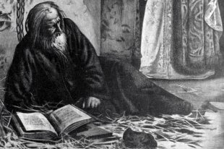

Коллекция Архива древних актов на выставке дополнена рукописными и изобразительными памятниками из собрания Государственного исторического музея и Митрополии Русской Православной Старообрядческой церкви. Впервые в проекте использованы фото археологических находок, обнаруженных в ходе недавних раскопок на Енисейском городище. Они еще явственней дают понять, как жил протопоп в ссылке.
В Сети можно будет увидеть 270 документов и даже уникальный мемориальный предмет - знаменитый холщовый мешок-рукавицу, в котором ссыльный протопоп Аввакум тайно передавал свои послания в Москву.
Явление страшное, явление грозное, удивительное явление нашей истории, определил Раскол Василий Розанов. Все, кому интересен этот драматический сюжет, смогут обратиться к архивным редкостям из фонда Приказа тайных дел - личной канцелярии царя Алексея Михайловича, фондов Сибирского приказа, Соловецкого монастыря. Специально для проекта в РГАДА были оцифрованы подлинные автографы протопопа Аввакума: послания своей семье, царю Алексею Михайловичу и знаменитой духовной собеседнице и сподвижнице - боярыне Феодосии Морозовой. Кстати, современные технологии дают возможность не только изучить подлинные тексты "огнепального протопопа", но и рассмотреть все мельчайшие особенности его почерка. А для документов XVII века, которые написаны скорописью, приведены выдержки из текста.
Среди экспонатов - уникальные для судьбы России источники, например, материалы Большого Московского собора 1666-1667 годов о лишении Никона патриаршего сана и осуждении протопопа Аввакума, документы центральных приказов о переводах протопопа Аввакума из одного места ссылки в другое, преследовании приверженцев старой веры, печатании новоисправленных книг (протест раскольников был направлен на переписывание священных книг, в результате которого были утрачены важные, с точки зрения старообрядцев, слова и знаки).
Большой интерес представляют документы, посвященные осаде Соловецкого монастыря, а также ранний список выдающегося автобиографического произведения - "Жития протопопа Аввакума".
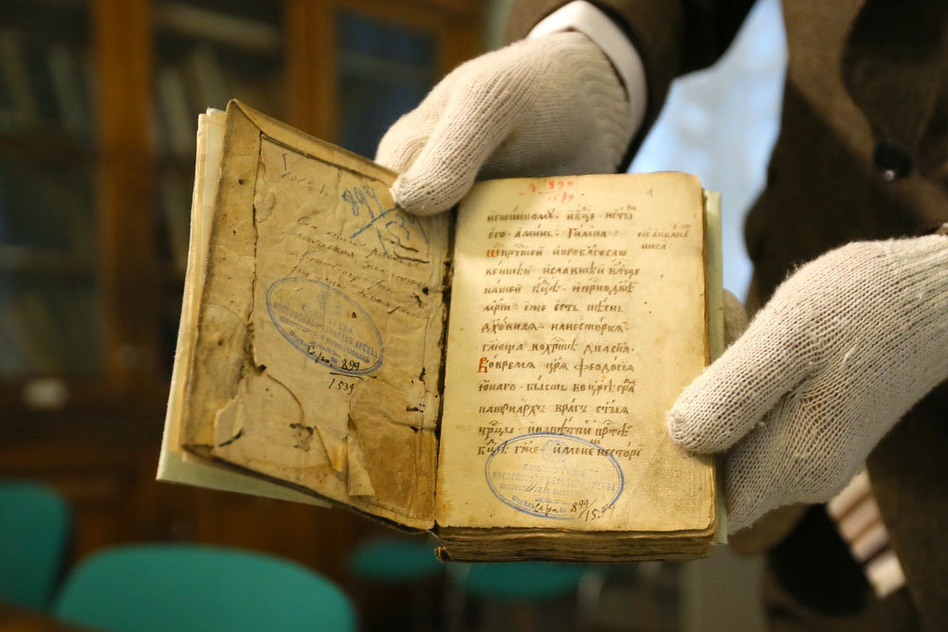

Аввакум-писатель входит в университетские учебники древнерусской литературы, к его наследию обращались Тургенев и Достоевский, Лесков и Толстой, Гаршин и Бунин, Блок и Горький, Шаламов и Распутин, Нагибин и Солженицын. "В этом ряду, условно говоря, авторы и "левые", и "правые", и "красные", и "белые", и "подсоветские", и "антисоветские". Значит, в наследии Аввакума есть нечто, не принадлежащее ни одному идеологическому лагерю, - начало, которое связывает и объединяет всех нас, - нечто по-настоящему общенациональное. Вообще, призыв к национальному единству сегодня по праву может быть признан одним из актуальных заветов протопопа", - резюмировал Андрей Артизов.
Хронологические рамки проекта охватывают целое столетие - от 1620 года, когда родился Аввакум, до 1720-го, когда в Петропавловской крепости Санкт-Петербурга скончался его сын Иван, обвиненный в приверженности к старой вере (по материалам сайта rg.ru )
Выставка доступна по ссылке

